証 明 申 請 書

　　　年　　　月　　　日

広　島　県　知　事　　様

　　　　　　　　　　　申請者：　住所

　　　　　　　　　　　　　　　　氏名

　次のとおり計量法による主任計量者試験に合格していることを証明してください。

|  |  |
| --- | --- |
| 取得年月日 |  |
| 登録番号 |  |
| 事業の区分 |  |

※　提出先（　　　　　　　　　　　　　　　　　　　　　　　　　　　）

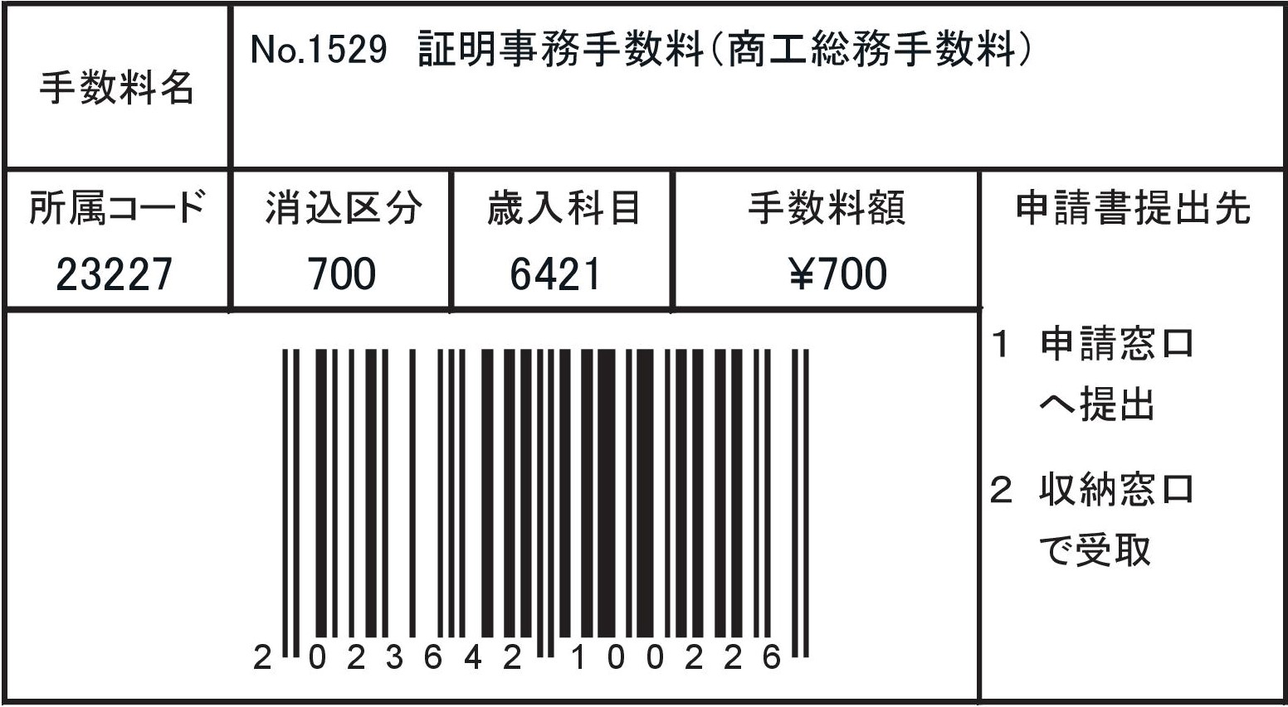

注：この申請書は、２部提出してください。